Домашна работа по Български език- 6.В клас – 21 седмица
Урок – Бъдеще време в миналото. Упражнение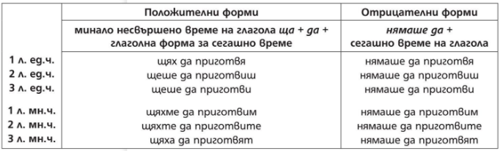
Задачи:
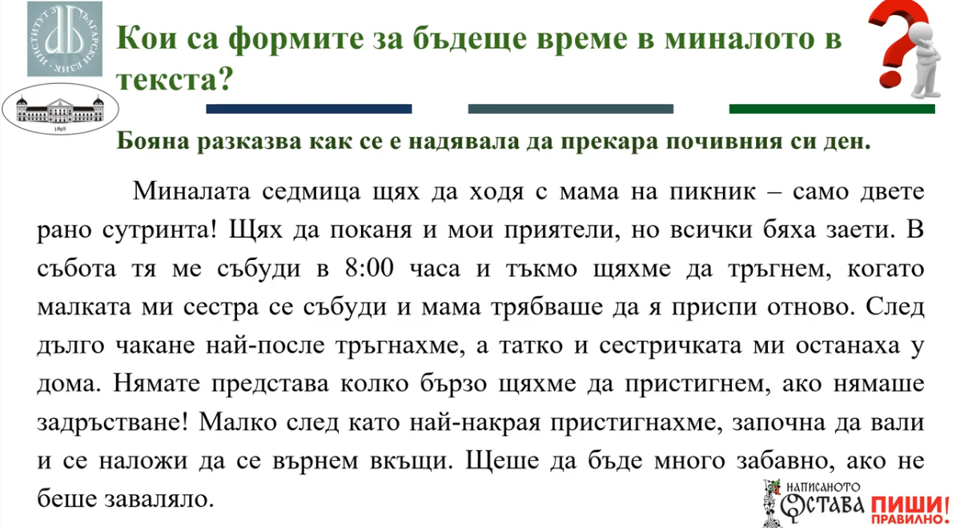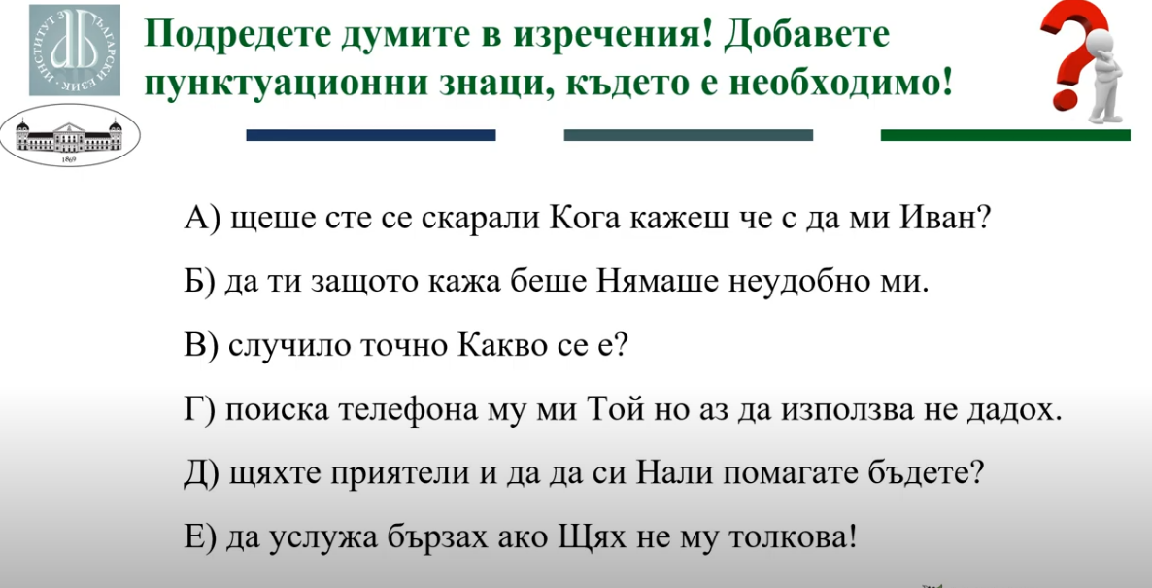
Домашна работа по Литература- 6.В клас – 21 седмица
- Направете презентация за Христо Смирненски.
Изтеглете файла презентация и работете върху него. Попълнете със снимки и информация липсващото.
- Ако има някой, който не може да рботи с PPT, нека препише стихотворението и нарисува картината в учебника на стр. 129 